Országosan kevesebb, de a kisebb városokban 30 százalékkal több lakás épült – Mennyibe kerül most egy új lakás?
Bár az átadott új lakások száma éves szinten 3 százalékkal csökkent, a lakásépítési kedv jelentősen, 25 százalékkal erősödött.
Jelenleg Budapesten az új lakások átlagos négyzetméterára megközelíti az 1,6 millió forintot. A fővárosi új építésű kertes házak eladási ára átlagosan 189 millió forint, a társasházi lakásoké pedig 107 millió forint.
A vármegyeszékhelyeken pedig 1 millió forint az átlagos négyzetméterár. A kertes házak esetében 95 millió, a társasházi lakásoknál pedig 66 millió forint.
Felemás képet mutat az új lakások piaca a legfrissebb hivatalos adatok szerint. Miközben az átadott lakóingatlanok száma közel 3 százalékkal 2704-re csökkent, a kiadott építési engedélyek száma 25 százalékkal 5651-re emelkedett. Budapesten a kiadott építési engedélyek száma közel 300 százalékkal nőtt. – ismerteti a friss számokat az ingatlan.com elemzése, amely az új építésű lakóingatlanok jelenlegi eladási árát is bemutatja.
„A friss adatok nem jelentenek meglepetést, az lakásátadások számának csökkenésére számítani lehetett, az elmúlt egy-két évben ugyanis viszonylag kevés fejlesztés indult el. A budapesti lakásépítési engedélyek robbanásszerű, közel 300 százalékos növekedése mögött az új engedélyeztetési jogszabályváltozások állnak. A 2025 első felében benyújtott építési engedélyekre és egyszerű bejelentésekre ugyanis még a 2024-es szabályok vonatkoznak.” – értékelte az adatokat Balogh László, az ingatlan.com vezető gazdasági szakértője.
Mennyi a minimum?
A szakember közölte, Balogh László közölte, hogy országosan az új lakások iránti kereslet az idén 47 százalékkal meghaladta az egy évvel korábbit, ami elsősorban a befektetési célú vásárlók budapesti aktivitásával magyarázható. Bár éves szinten jelentős a kereslet erősödése, 11 százalékkal elmarad a 2022 azonos időszakában látott érdeklődéstől. Ez azért nagy szó, mert 2022 első négy hónapjában még a 2,5 százalékos kamatozású zöldhitelek miatti aranykorát élte az új lakások piaca.
Az ingatlan.com településtípusokra bontott adatai szerint Budapesten az új építésű lakóingatlanok átlagos négyzetméterára közel 1,6 millió forintnál jár, szemben az egy évvel korábbi 1,34 millió forintos összeggel. A vármegyeszékhelyeken 1 millió, a kisebb városokban pedig 990 ezer forintért kínálják jelenleg az új lakások négyzetméterét, míg tavaly május elején 934 ezer és 994 ezer forint volt az átlag. A községeket jellemző mostani 835 ezer forint, ha minimálisan is, de elmarad a tizenkét hónappal ezelőtti 850 ezres szinttől.
„A fővárosban már átlagosan bőven 100 millió forint felett van az új lakások eladási ára. Ezen belül a családi házaknál 189 millió, a társasházi lakásoknál 107 millió forint az átlag és nincs olyan kerület, ahol 1 millió forint alatt lenne az átlagos négyzetméterár. Érdekes, hogy a megyeszékhelyeken jóval olcsóbban lehet új építésű kertes házat vagy társasházi lakást vásárolni. előbbieknél 95 millió, utóbbiaknál 66 millió forint az átlag. Az építési költségekben nincsenek nagyságrendi eltérések az ország különböző részei között, körülbelül 700-800 ezer forintból meg lehet építeni egy négyzetméternyi új lakást, de a telekárakban és a járulékos infrastrukurális, például a közművesítéshez kapcsolódó fejlesztések költségeiben jelentős különbségek lehetnek.” Mindez egyben azt is jelenti, hogy egy 100 négyzetméteres alapterületű új lakóingatlan esetében legkevesebb 80 millió forintos költséggel lehet számolni, a jelenlegi építési kiadásokat nézve.
Szükség van a bővülésre
A szakember szerint van még tér a fejlődésre az új lakások piacán, amire szükség is van a lakásállomány minőségének fenntartása érdekében. Ehhez viszont a vásárlóerőhöz mérten megfizethető árú új lakások kínálatának bővülésére van szükség.
Ezt elősegítheti a lakásépítési kedv fokozódása mellett az állami lakhatási tőkeprogram is, amelynek segítségével a következő 7-8 évben 15-20 ezerrel több lakás épülhet. A program kedvező első érezhető hatásai a mostani kilátások szerint 2026-ban jelenhetnek meg a lakáspiacon.
“A megfizethető új lakások széles kínálatára azért is szükség van, mert az eladói oldalon kibonatkozó verseny a használt lakások áremelkedését is kiszámítható mederbe tere terelheti vagy lassíthatja.” - tette hozzá az ingatlan.com szakértője.
Sajtókapcsolat:
- Balogh László, vezető gazdasági szakértő
- ingatlan.com
- balogh.laszlo@ingatlan.com
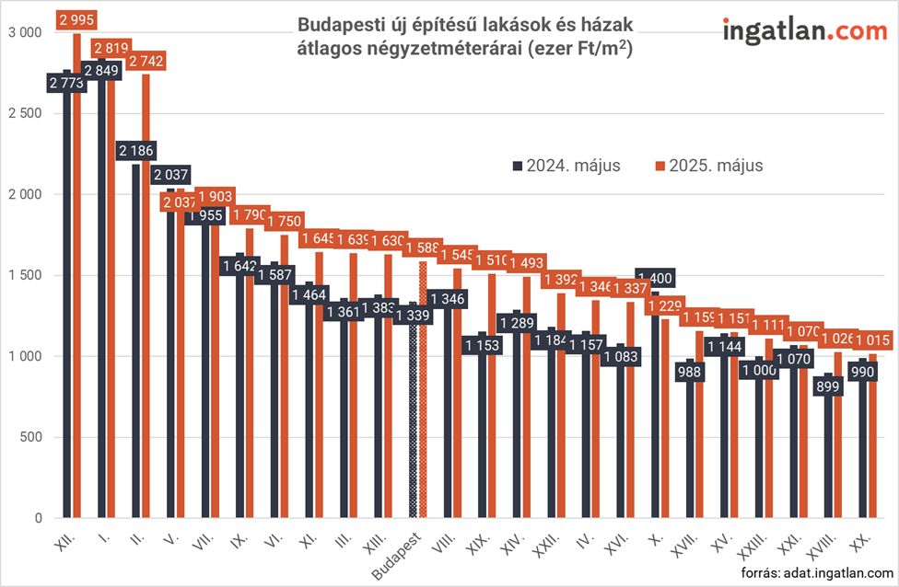 | © ingatlan.com
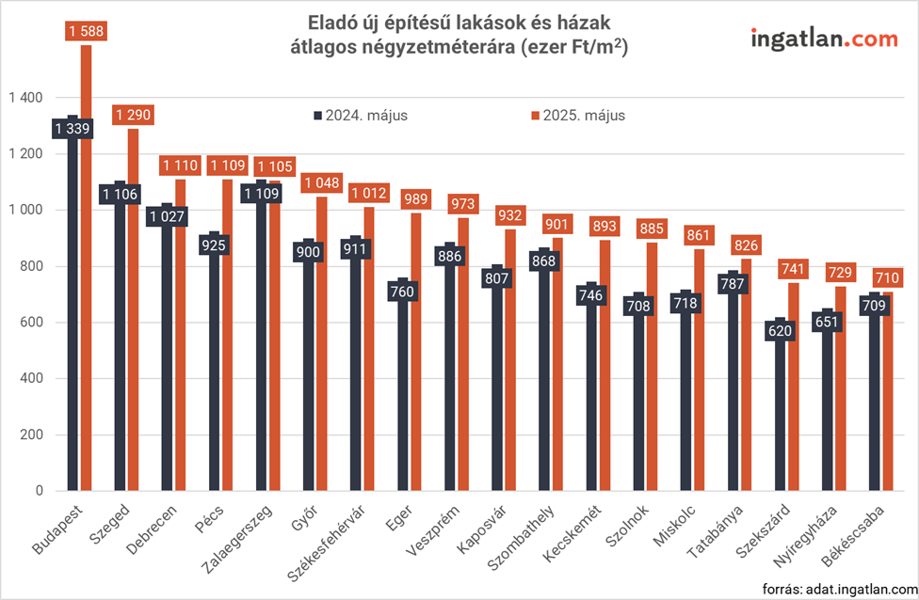 | © ingatlan.com
Eredeti tartalom: ingatlan.com
Továbbította: Helló Sajtó! Üzleti Sajtószolgálat
Ez a sajtóközlemény a következő linken érhető el:

